计算机视觉实验报告：基于 MediaPipe Pose 与骨架序列 Transformer 的羽毛球击球动作识别

一、实验目的
1、 掌握基于 MediaPipe 的人体骨架关键点提取方法。
2、 理解并实现基于 Transformer 的时序动作分类模型。
3、 完成数据预处理、模型训练与视频推理的全流程实验。
4、 验证模型在 6 类羽毛球挥拍动作上的识别效果与泛化能力。

二、实验说明与使用方法

（一）整体实现思路

本实验以羽毛球挥拍视频为原始数据，先通过姿态检测提取人体骨架关键点，将视频画面转化为结构化时序特征；再使用 Transformer 模型对时序特征进行学习，完成 6 类挥拍动作分类；最后加载训练好的模型，对新视频进行推理预测。

（二）具体实现方法

1、数据预处理方法

数据组织：将 6 类羽毛球动作视频按类别分文件夹存放，类别包含正手平抽、正手挑球、正手放网、正手高远、反手平抽、反手放网。
骨架提取：调用 MediaPipe Pose 模型，逐帧提取人体33 个关键点的 x、y、z 坐标与可见度，组成单帧特征。

序列统一：将所有视频帧序列统一裁剪 / 补零至固定 30 帧，保证输入维度一致。

数据集划分：按照训练集：测试集 = 8:2 随机划分数据集，最终总样本 836 个，训练集 668 个、测试集 168 个，将特征与标签保存为.npy文件。

2、模型训练方法
输入：30 帧骨架时序特征，特征维度 132。
损失函数：交叉熵损失，适用于多分类任务。
优化器：Adam 优化器，动态调整学习率。
训练方式：迭代多轮训练，每轮在训练集更新参数，在测试集评估精度与损失。

3、推理测试方法

对待测视频执行和训练数据一致的骨架提取、帧序列标准化操作，加载训练完成的模型权重，前向计算得到动作类别与预测置信度。

三、模型结构

本实验使用SkeletonTransformer 时序分类模型，整体分为三部分：

特征嵌入层将高维骨架特征进行维度变换与编码，把单帧骨架特征映射为模型可识别的向量形式，同时加入位置编码，让模型感知帧与帧之间的时序顺序。
Transformer 编码器核心为多头自注意力机制，能够自动学习不同帧骨架动作之间的关联关系，捕捉挥拍动作的运动轨迹、姿态变化等时序特征，是实现动作识别的核心模块。

分类输出层对编码器输出的全局时序特征进行聚合，通过全连接层映射为 6 维向量，对应 6 类羽毛球动作，经计算得到每一类别的预测概率，输出最终分类结果。

四、训练曲线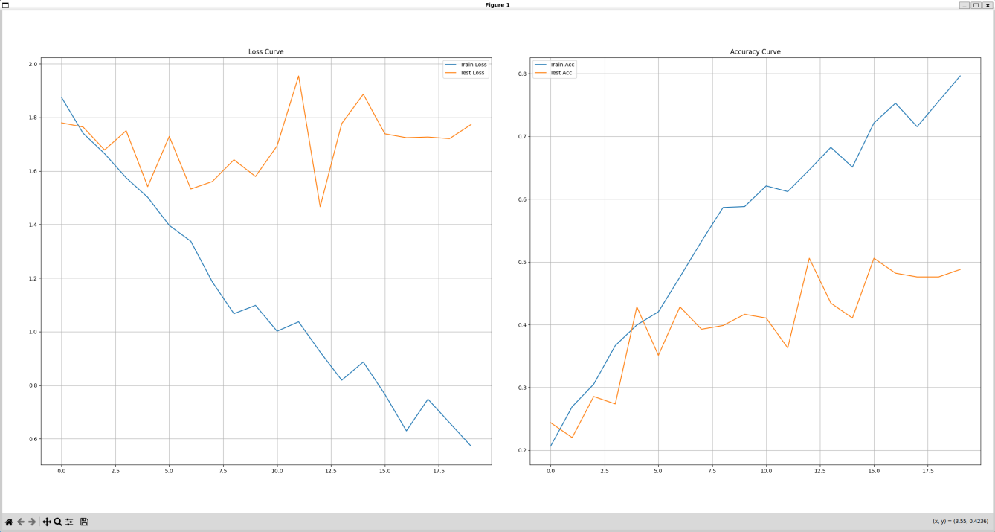
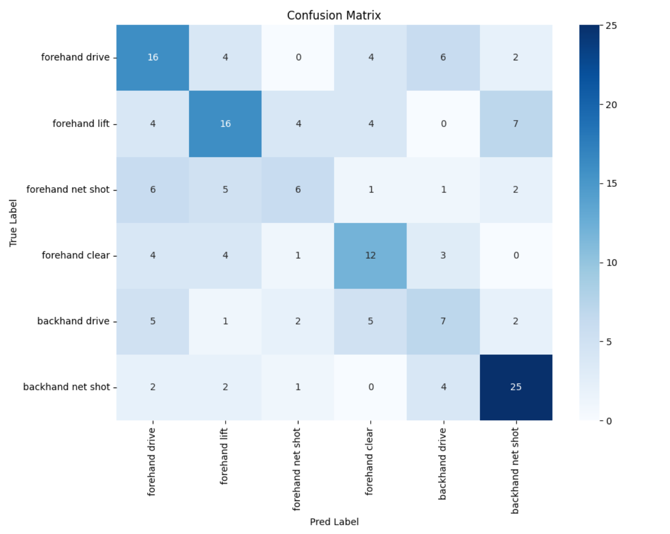
五、测试结果
实验全程记录每一轮训练集、测试集的损失值（Loss）与准确率（Accuracy）生成训练曲线：
1、损失曲线训练集损失随迭代轮数持续稳步下降，说明模型不断学习数据特征，拟合效果越来越好；测试集损失整体呈下降趋势，中间存在小幅波动，属于正常现象。
2、准确率曲线训练集准确率持续上升，最终接近 80%；测试集准确率逐步提升并趋于稳定，最终稳定在 50% 以上。结论：模型完成正常收敛，具备基本的特征学习与泛化能力，但训练集与测试集精度存在差距。
混淆矩阵结果
混淆矩阵用于直观展示各类动作的分类正误情况：
矩阵对角线数值代表正确识别的样本数量，其中反手放网类别识别效果最优，样本几乎全部识别正确。
非对角线位置代表误分类样本，正手平抽与反手平抽、正手各类动作之间存在少量误判。
原因分析：部分挥拍动作姿态、运动轨迹相似度高，模型难以完全区分。

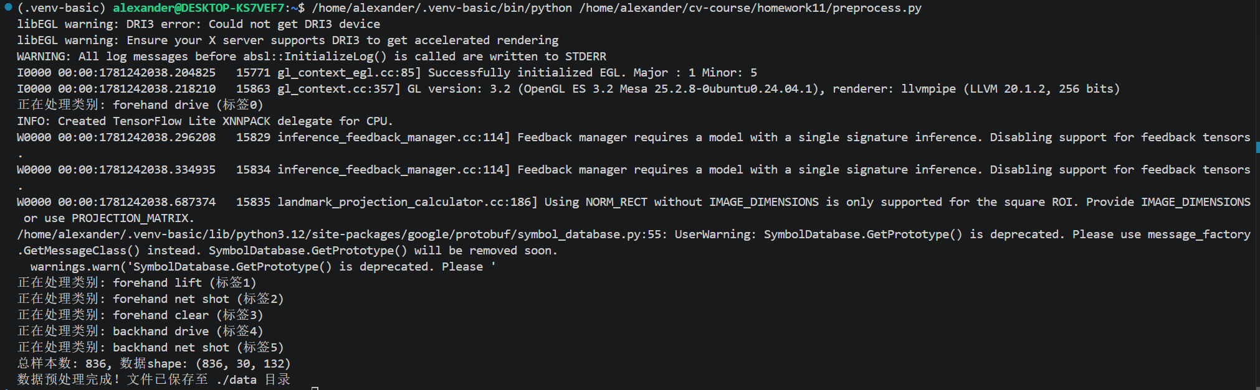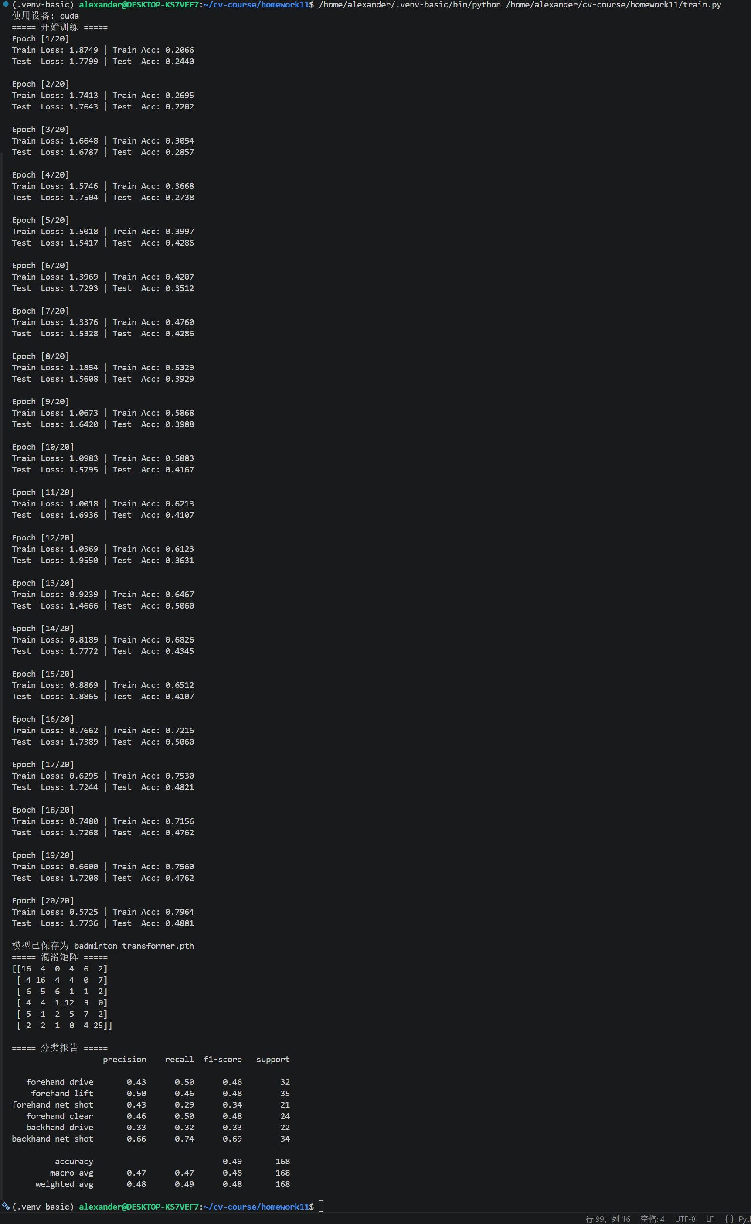

单视频推理测试结果

选取外部羽毛球视频作为测试样本，完成端到端推理：

模型预测类别：forehand lift（正手挑球）

预测置信度：0.95

结果说明：模型成功识别视频动作，置信度较高，推理功能运行正常，对该类动作识别效果良好。

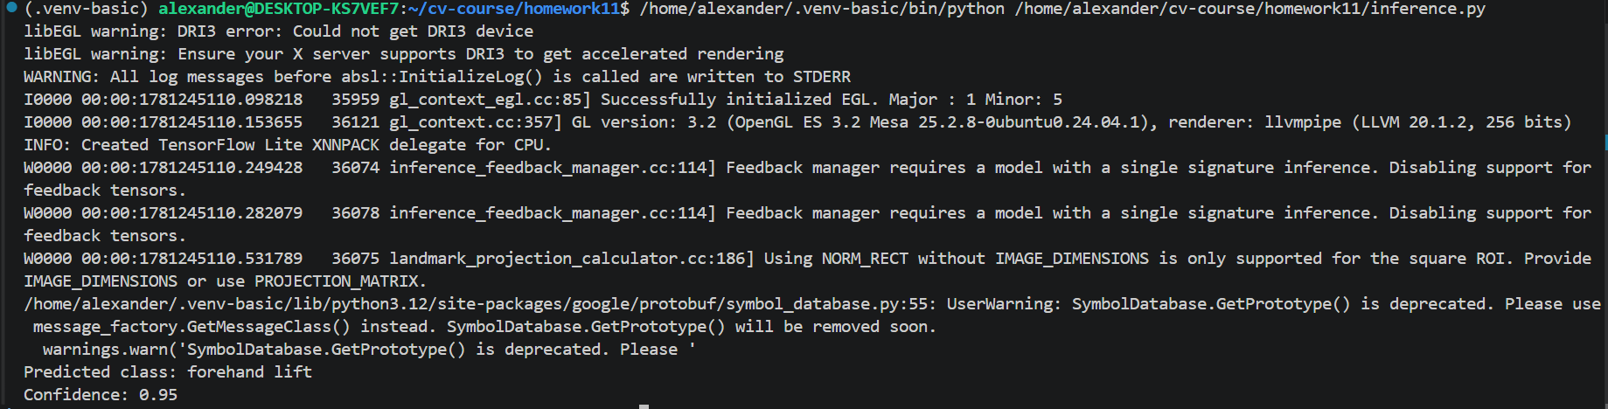

六、实验问题
（一）数据预处理阶段问题
问题：预处理运行后样本数为 0，无法生成有效数据集。
原因：数据集文件夹名称、层级路径与代码内定义不匹配，部分文件夹为空。
解决：核对文件夹命名与代码标签映射，补齐缺失视频文件，修正文件路径。
（二）代码依赖报错问题
问题：推理脚本运行时报导入错误，无法读取训练文件中定义的常量。
原因：推理文件跨文件导入变量，原训练代码未定义对应参数。
解决：直接在推理脚本中手动定义骨架点数、帧数、特征维度等常量，解除跨文件依赖。
（三）模型效果问题
问题：测试集准确率偏低，部分相似动作容易混淆。
原因：整体数据集样本量有限，动作相似度高，模型泛化能力不足。
解决 / 优化方向：扩充数据集，增加不同角度、背景、速度的视频；引入数据增强、正则化策略优化模型。

七、实验总结

1、本实验完整实现视频预处理→骨架特征提取→Transformer 模型训练→视频推理整套流程，所有代码均可正常运行。

2、MediaPipe 可以有效提取人体骨架关键点，将视频数据转化为时序特征，满足模型输入要求。

3、Transformer 模型能够学习羽毛球挥拍的时序运动特征，完成多动作分类，模型收敛正常，具备实际识别能力。

4、受数据集规模、动作相似度影响，模型整体识别精度仍有提升空间。

